虚拟文件系统（VFS）是linux内核的一部分，是纯软件的东西，并不需要任何硬件的支持。

**主要内容：**

* 虚拟文件系统的作用
* 虚拟文件系统的4个主要对象
* 文件系统相关的数据结构
* 进程相关的数据结构
* 小结

### **2. 虚拟文件系统的4个主要对象**

#### **2.1 超级块**

超级块(super_block)主要存储文件系统相关的信息，这是个针对文件系统级别的概念。

它一般存储在磁盘的特定扇区中，但是对于那些基于内存的文件系统(比如proc,sysfs)，超级块是在使用时创建在内存中的。

超级块的定义在：<linux/fs.h>

/*

* 超级块结构中定义的字段非常多，

* 这里只介绍一些重要的属性

*/

struct super_block {

struct list_head s_list; /* 指向所有超级块的链表 */

const struct super_operations *s_op; /* 超级块方法 */

struct dentry *s_root; /* 目录挂载点 */

struct mutex s_lock; /* 超级块信号量 */

int s_count; /* 超级块引用计数 */

struct list_head s_inodes; /* inode链表 */

struct mtd_info *s_mtd; /* 存储磁盘信息 */

fmode_t s_mode; /* 安装权限 */

};

/*

* 其中的 s_op 中定义了超级块的操作方法

* 这里只介绍一些相对重要的函数

*/

struct super_operations {

struct inode *(*alloc_inode)(struct super_block *sb); /* 创建和初始化一个索引节点对象 */

void (*destroy_inode)(struct inode *); /* 释放给定的索引节点 */

void (*dirty_inode) (struct inode *); /* VFS在索引节点被修改时会调用这个函数 */

int (*write_inode) (struct inode *, int); /* 将索引节点写入磁盘，wait表示写操作是否需要同步 */

void (*drop_inode) (struct inode *); /* 最后一个指向索引节点的引用被删除后，VFS会调用这个函数 */

void (*delete_inode) (struct inode *); /* 从磁盘上删除指定的索引节点 */

void (*put_super) (struct super_block *); /* 卸载文件系统时由VFS调用，用来释放超级块 */

void (*write_super) (struct super_block *); /* 用给定的超级块更新磁盘上的超级块 */

int (*sync_fs)(struct super_block *sb, int wait); /* 使文件系统中的数据与磁盘上的数据同步 */

int (*statfs) (struct dentry *, struct kstatfs *); /* VFS调用该函数获取文件系统状态 */

int (*remount_fs) (struct super_block *, int *, char *); /* 指定新的安装选项重新安装文件系统时，VFS会调用该函数 */

void (*clear_inode) (struct inode *); /* VFS调用该函数释放索引节点，并清空包含相关数据的所有页面 */

void (*umount_begin) (struct super_block *); /* VFS调用该函数中断安装操作 */

};

#### **2.2 索引节点**

索引节点是包含内核在操作文件或目录时需要的全部信息。

一个索引节点代表文件系统中的一个文件(linux下所有东西都是文件)。

索引节点和超级块一样是实际存储在磁盘上的，当被应用程序访问到时才会在内存中创建。

索引节点定义在：<linux/fs.h>

/*

* 索引节点结构中定义的字段非常多，

* 这里只介绍一些重要的属性

*/

struct inode {

struct hlist_node i_hash; /* 散列表，用于快速查找inode */

struct list_head i_list; /* 索引节点链表 */

struct list_head i_sb_list; /* 超级块链表超级块 */

struct list_head i_dentry; /* 目录项链表 */

unsigned long i_ino; /* 节点号 */

atomic_t i_count; /* 引用计数 */

unsigned int i_nlink; /* 硬链接数 */

uid_t i_uid; /* 使用者id */

gid_t i_gid; /* 使用组id */

struct timespec i_atime; /* 最后访问时间 */

struct timespec i_mtime; /* 最后修改时间 */

struct timespec i_ctime; /* 最后改变时间 */

const struct inode_operations *i_op; /* 索引节点操作函数 */

const struct file_operations *i_fop; /* 缺省的索引节点操作 */

struct super_block *i_sb; /* 相关的超级块 */

struct address_space *i_mapping; /* 相关的地址映射 */

struct address_space i_data; /* 设备地址映射 */

unsigned int i_flags; /* 文件系统标志 */

void *i_private; /* fs 私有指针 */

};

/*

* 其中的 i_op 中定义了索引节点的操作方法

* 这里只介绍一些相对重要的函数

*/

struct inode_operations {

/* 为dentry对象创造一个新的索引节点 */

int (*create) (struct inode *,struct dentry *,int, struct nameidata *);

/* 在特定文件夹中寻找索引节点，该索引节点要对应于dentry中给出的文件名 */

struct dentry * (*lookup) (struct inode *,struct dentry *, struct nameidata *);

/* 创建硬链接 */

int (*link) (struct dentry *,struct inode *,struct dentry *);

/* 从一个符号链接查找它指向的索引节点 */

void * (*follow_link) (struct dentry *, struct nameidata *);

/* 在 follow_link调用之后，该函数由VFS调用进行清除工作 */

void (*put_link) (struct dentry *, struct nameidata *, void *);

/* 该函数由VFS调用，用于修改文件的大小 */

void (*truncate) (struct inode *);

};

#### **2.3 目录项**

目录项并不是实际存在于磁盘上的。

在使用的时候在内存中创建目录项对象，其实通过索引节点已经可以定位到指定的文件，但是索引节点对象的属性非常多，在查找，比较文件时，直接用索引节点效率不高，所以引入了目录项的概念。

路径中的每个部分都是一个目录项，比如路径： /mnt/cdrom/foo/bar 其中包含5个目录项，/ mnt cdrom foo bar

每个目录项对象都有3种状态：被使用，未使用和负状态

- 被使用：对应一个有效的索引节点，并且该对象由一个或多个使用者

- 未使用：对应一个有效的索引节点，但是VFS当前并没有使用这个目录项

- 负状态：没有对应的有效索引节点（可能索引节点被删除或者路径不存在了）

目录项的目的就是提高文件查找，比较的效率，访问过的目录项都会缓存在slab中。

slab中缓存的名称一般就是 dentry，可以通过如下命令查看：

[wangyubin@localhost kernel]$ sudo cat /proc/slabinfo | grep dentry

dentry 212545 212625 192 21 1 : tunables 0 0 0 : slabdata 10125 10125 0

目录项定义在：<linux/dcache.h>

/* 目录项对象结构 */

struct dentry {

atomic_t d_count; /* 使用计数 */

unsigned int d_flags; /* 目录项标识 */

spinlock_t d_lock; /* 单目录项锁 */

int d_mounted; /* 是否登录点的目录项 */

struct inode *d_inode; /* 相关联的索引节点 */

struct hlist_node d_hash; /* 散列表 */

struct dentry *d_parent; /* 父目录的目录项对象 */

struct qstr d_name; /* 目录项名称 */

struct list_head d_lru; /* 未使用的链表 */

/*

* d_child and d_rcu can share memory

*/

union {

struct list_head d_child; /* child of parent list */

struct rcu_head d_rcu;

} d_u;

struct list_head d_subdirs; /* 子目录链表 */

struct list_head d_alias; /* 索引节点别名链表 */

unsigned long d_time; /* 重置时间 */

const struct dentry_operations *d_op; /* 目录项操作相关函数 */

struct super_block *d_sb; /* 文件的超级块 */

void *d_fsdata; /* 文件系统特有数据 */

unsigned char d_iname[DNAME_INLINE_LEN_MIN]; /* 短文件名 */

};

/* 目录项相关操作函数 */

struct dentry_operations {

/* 该函数判断目录项对象是否有效。VFS准备从dcache中使用一个目录项时会调用这个函数 */

int (*d_revalidate)(struct dentry *, struct nameidata *);

/* 为目录项对象生成hash值 */

int (*d_hash) (struct dentry *, struct qstr *);

/* 比较 qstr 类型的2个文件名 */

int (*d_compare) (struct dentry *, struct qstr *, struct qstr *);

/* 当目录项对象的 d_count 为0时，VFS调用这个函数 */

int (*d_delete)(struct dentry *);

/* 当目录项对象将要被释放时，VFS调用该函数 */

void (*d_release)(struct dentry *);

/* 当目录项对象丢失其索引节点时（也就是磁盘索引节点被删除了），VFS会调用该函数 */

void (*d_iput)(struct dentry *, struct inode *);

char *(*d_dname)(struct dentry *, char *, int);

};

#### **2.4 文件对象**

文件对象表示进程已打开的文件，从用户角度来看，我们在代码中操作的就是一个文件对象。

文件对象反过来指向一个目录项对象（目录项反过来指向一个索引节点）

其实只有目录项对象才表示一个已打开的实际文件，虽然一个文件对应的文件对象不是唯一的，但其对应的索引节点和目录项对象却是唯一的。

文件对象的定义在: <linux/fs.h>

/*

* 文件对象结构中定义的字段非常多，

* 这里只介绍一些重要的属性

*/

struct file {

union {

struct list_head fu_list; /* 文件对象链表 */

struct rcu_head fu_rcuhead; /* 释放之后的RCU链表 */

} f_u;

struct path f_path; /* 包含的目录项 */

const struct file_operations *f_op; /* 文件操作函数 */

atomic_long_t f_count; /* 文件对象引用计数 */

};

/*

* 其中的 f_op 中定义了文件对象的操作方法

* 这里只介绍一些相对重要的函数

*/

struct file_operations {

/* 用于更新偏移量指针,由系统调用lleek()调用它 */

loff_t (*llseek) (struct file *, loff_t, int);

/* 由系统调用read()调用它 */

ssize_t (*read) (struct file *, char __user *, size_t, loff_t *);

/* 由系统调用write()调用它 */

ssize_t (*write) (struct file *, const char __user *, size_t, loff_t *);

/* 由系统调用 aio_read() 调用它 */

ssize_t (*aio_read) (struct kiocb *, const struct iovec *, unsigned long, loff_t);

/* 由系统调用 aio_write() 调用它 */

ssize_t (*aio_write) (struct kiocb *, const struct iovec *, unsigned long, loff_t);

/* 将给定文件映射到指定的地址空间上,由系统调用 mmap 调用它 */

int (*mmap) (struct file *, struct vm_area_struct *);

/* 创建一个新的文件对象,并将它和相应的索引节点对象关联起来 */

int (*open) (struct inode *, struct file *);

/* 当已打开文件的引用计数减少时,VFS调用该函数 */

int (*flush) (struct file *, fl_owner_t id);

};

#### **2.5 四个对象之间关系图**

(这个图是根据我（原文作者）自己的理解画出来的,如果由错误请帮忙指出,谢谢!)

[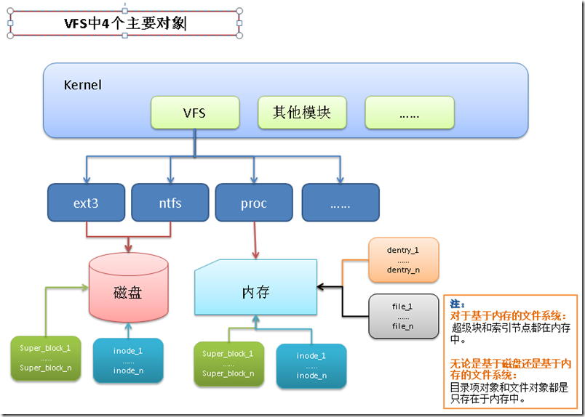](https://images0.cnblogs.com/blog/83005/201306/19154220-7d6965bfe1f942afa6016e21dcfb23d3.png)

[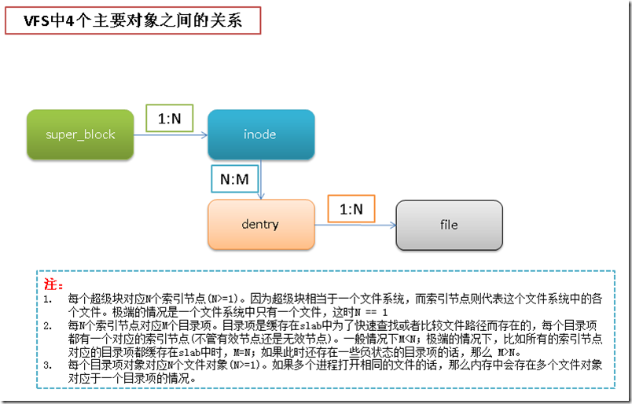](https://images0.cnblogs.com/blog/83005/201306/19154226-f2eb0b2cf5c540a09faa88a5a5af68df.png)

### **3. 文件系统相关的数据结构**

处理上面4个主要的对象之外，VFS中还有2个专门针对文件系统的2个对象，

- struct file_system_type: 用来描述文件系统的类型（比如ext3,ntfs等等）

- struct vfsmount        : 描述一个安装文件系统的实例

file_system_type 结构体位于：<linux/fs.h>

struct file_system_type {

const char *name; /* 文件系统名称 */

int fs_flags; /* 文件系统类型标志 */

/* 从磁盘中读取超级块,并且在文件系统被安装时,在内存中组装超级块对象 */

int (*get_sb) (struct file_system_type *, int,

const char *, void *, struct vfsmount *);

/* 终止访问超级块 */

void (*kill_sb) (struct super_block *);

struct module *owner; /* 文件系统模块 */

struct file_system_type * next; /* 链表中下一个文件系统类型 */

struct list_head fs_supers; /* 超级块对象链表 */

/* 下面都是运行时的锁 */

struct lock_class_key s_lock_key;

struct lock_class_key s_umount_key;

struct lock_class_key i_lock_key;

struct lock_class_key i_mutex_key;

struct lock_class_key i_mutex_dir_key;

struct lock_class_key i_alloc_sem_key;

};

每种文件系统,不管由多少个实例安装到系统中,还是根本没有安装到系统中,都只有一个 file_system_type 结构。

当文件系统被实际安装时，会在安装点创建一个 vfsmount 结构体。

结构体代表文件系统的实例，也就是文件系统被安装几次，就会创建几个 vfsmount

vfsmount 的定义参见：<linux/mount.h>

struct vfsmount {

struct list_head mnt_hash; /* 散列表 */

struct vfsmount *mnt_parent; /* 父文件系统，也就是要挂载到哪个文件系统 */

struct dentry *mnt_mountpoint; /* 安装点的目录项 */

struct dentry *mnt_root; /* 该文件系统的根目录项 */

struct super_block *mnt_sb; /* 该文件系统的超级块 */

struct list_head mnt_mounts; /* 子文件系统链表 */

struct list_head mnt_child; /* 子文件系统链表 */

int mnt_flags; /* 安装标志 */

/* 4 bytes hole on 64bits arches */

const char *mnt_devname; /* 设备文件名 e.g. /dev/dsk/hda1 */

struct list_head mnt_list; /* 描述符链表 */

struct list_head mnt_expire; /* 到期链表的入口 */

struct list_head mnt_share; /* 共享安装链表的入口 */

struct list_head mnt_slave_list;/* 从安装链表 */

struct list_head mnt_slave; /* 从安装链表的入口 */

struct vfsmount *mnt_master; /* 从安装链表的主人 */

struct mnt_namespace *mnt_ns; /* 相关的命名空间 */

int mnt_id; /* 安装标识符 */

int mnt_group_id; /* 组标识符 */

/*

* We put mnt_count & mnt_expiry_mark at the end of struct vfsmount

* to let these frequently modified fields in a separate cache line

* (so that reads of mnt_flags wont ping-pong on SMP machines)

*/

atomic_t mnt_count; /* 使用计数 */

int mnt_expiry_mark; /* 如果标记为到期，则为 True */

int mnt_pinned; /* "钉住"进程计数 */

int mnt_ghosts; /* "镜像"引用计数 */

#ifdef CONFIG_SMP

int *mnt_writers; /* 写者引用计数 */#else

int mnt_writers; /* 写者引用计数 */#endif

};

### **4. 进程相关的数据结构**

以上介绍的都是在内核角度看到的 VFS 各个结构，所以结构体中包含的属性非常多。

而从进程的角度来看的话，大多数时候并不需要那么多的属性，所有VFS通过以下3个结构体和进程紧密联系在一起。

- struct files_struct  ：由进程描述符中的 files 目录项指向，所有与单个进程相关的信息(比如打开的文件和文件描述符)都包含在其中。

- struct fs_struct     ：由进程描述符中的 fs 域指向，包含文件系统和进程相关的信息。

- struct mmt_namespace ：由进程描述符中的 mmt_namespace 域指向。

struct files_struct 位于：<linux/fdtable.h>

struct files_struct {

atomic_t count; /* 使用计数 */

struct fdtable *fdt; /* 指向其他fd表的指针 */

struct fdtable fdtab;/* 基 fd 表 */

spinlock_t file_lock ____cacheline_aligned_in_smp; /* 单个文件的锁 */

int next_fd; /* 缓存下一个可用的fd */

struct embedded_fd_set close_on_exec_init; /* exec()时关闭的文件描述符链表 */

struct embedded_fd_set open_fds_init; /* 打开的文件描述符链表 */

struct file * fd_array[NR_OPEN_DEFAULT]; /* 缺省的文件对象数组 */

};

struct fs_struct 位于：<linux/fs_struct.h>

struct fs_struct {

int users; /* 用户数目 */

rwlock_t lock; /* 保护结构体的读写锁 */

int umask; /* 掩码 */

int in_exec; /* 当前正在执行的文件 */

struct path root, pwd; /* 根目录路径和当前工作目录路径 */

};

struct mmt_namespace 位于：<linux/mmt_namespace.h>

但是在2.6内核之后似乎没有这个结构体了，而是用 struct nsproxy 来代替。

以下是 struct task_struct 结构体中关于文件系统的3个属性。

struct task_struct 的定义位于：<linux/sched.h>

/* filesystem information */

struct fs_struct *fs;/* open file information */

struct files_struct *files;/* namespaces */

struct nsproxy *nsproxy;

### **5. 小结**

VFS 统一了文件系统的实现框架，使得在linux上实现新文件系统的工作变得简单。

目前linux内核中已经支持60多种文件系统，具体支持的文件系统可以查看 内核源码 fs 文件夹下的内容。